Panteon Flash: pre-live отчет по агентам, игрокам и Пантеону
Дата: 2026-05-24 | Ветка анализа: Panteon_Flash

Executive Summary
Лучший кандидат для ограниченного pilot/live-shadow: Round3 Deny8 EntryRegime. Новая проверка symbol guard на полном 2022-2026 ухудшила результат, поэтому в live-профиль он не включается.
Реальные торги можно начинать только как ограниченный пилот: малый капитал, max_new_opens_per_bar=1, ежедневный attribution-контроль и kill-switch. Полный production без ограничений пока не рекомендован.

Как читать отчет: что здесь является самим Пантеоном
Самим реально торгующим Пантеоном в этом отчете является агрегат Round3 Deny8 EntryRegime / Panteon_Flash. Это не отдельный агент и не отдельный игрок, а контур выбора и исполнения: FlashAllocator выбирает лучшего актора по каждому символу, после чего execution-слой применяет лимиты позиций и отправляет прошедшие сигналы в executor.
Именно этот контур дал 105.42% PnL: 1067 выбранных сигналов -> 836 executable -> 835 filled -> 496 closed trades, realized PnL 1054.19 USD.
Строка в отчете | Что это | Это сам Пантеон?
Round3 Deny8 EntryRegime / Panteon_Flash | боевой Flash-контур выбора и исполнения | да, агрегат реально исполненных сделок Пантеона
Antonius_conservative | лучший отдельный компонент-бенчмарк | нет, это игрок-кандидат; внутри Flash он учитывается как выбранный актор
Solo_MomentumScalper, LiveOIBreakout, actor rows | агенты или ensemble-игроки, выбранные на отдельных символах | нет как самостоятельная система; да как вклад в сделки Panteon_Flash
Standalone vs Flash-selected | сравнение самостоятельного актора с subset, выбранным Пантеоном | standalone - нет; Flash-selected - часть реальных сделок Пантеона
NoTrade | явное решение не торговать по символу | часть decision layer, но не сделка

Как работают агенты, игроки и Пантеон
- Агент - источник торговой логики с интерфейсом act(market) -> dict[symbol, Action]. Агент предлагает действие, но не решает сам, можно ли его исполнять реальными деньгами.
- Игрок - ensemble actor. EnsemblePlayer вызывает несколько агентов, агрегирует голоса через voting policy, назначает основного contributor и возвращает сигналы. В Flash игрок конкурирует с одиночными агентами как кандидат по конкретному символу.
- Пантеон Flash - decision/execution слой. Он собирает real-executable агентов и ensemble-игроков, ранжирует кандидатов по каждому символу, выбирает одного победителя или NoTrade и передает только прошедшие сигналы в execution.
- Фильтры перед исполнением: карантин, наличие статистики, минимум закрытых сделок, PnL-порог, shadow confirmation, degradation/deny keys, score gate, max_new_opens_per_bar и risk_max_open_positions.

Профиль реально торгующего контура
Параметр | Значение | Смысл
Leader | Panteon_Flash | имя, под которым сделки проходят как Пантеон
Run profile | Round3 Deny8 EntryRegime | выбранная pre-live конфигурация
Flash enabled | да | per-symbol Flash selection
Min score | 4.00 | минимальная оценка кандидата
Min closed trades | 3 | минимальная история для допуска
Shadow confirmation | да | проверка через shadow-статистику
Symbol shadow confirmation | да | подтверждение качества по символу
Max signals per actor | 3 | защита от концентрации в одном акторе
Max new opens per bar | 1 | боевой лимит новых открытий
Risk max open positions | 8 | общий лимит открытых позиций
Degradation guard | да | временное отключение деградировавших signal keys
Actor degradation guard | да, scope=actor_regime | контроль деградации актора по режиму
Deny keys | 55 | ручные запреты плохих actor|symbol|action
Terminal deny keys | 1 | жесткие запреты, ведущие к NoTrade

Ключевые метрики
Версия | PnL | Max DD | Best component | Alpha | LCB dominance | Churn/day | Exec signals
Round3 Deny8 EntryRegime | 105.42% | 4.19% | 62.34% | 43.08 п.п. | да | 1.16 | 836
Symbol guard test | 100.50% | 4.29% | 62.34% | 38.16 п.п. | да | 1.15 | 832

Почему выбрана Round3 Deny8 EntryRegime
- Пантеон дал 105.42% против 62.34% у лучшего компонента.
- PanteonAdvantage = 10.27; dominance equity ratio = 1.265.
- Churn-budget пройден: 1.16 switches/day при лимите 24.
- Regime-floor формально пройден; crash помечен как insufficient sample, потому что закрытых сделок только 14.
- Сохранение жесткого open-limit оказалось полезным: open2 ухудшал OOS, значит текущий лимит защищает от плохой экспозиции.

Работа Пантеона
Эта таблица описывает не отдельного актора, а весь Panteon_Flash execution path: от per-symbol решений до исполненных и закрытых сделок.
Показатель | Значение
Flash decisions | 745734
NoTrade decisions | 744667
Selected signals | 1067
Executable selected | 836
Filled | 835
Blocked | 1
Closed trades | 496
Winning / losing trades | 212 / 284
Win rate | 42.74%
Realized PnL USD | 1054.19
Filtered before execution | 231

Работа игроков и агентов
Строки ниже - это attribution внутри сделок Пантеона. Они показывают, какой агент или ensemble-игрок был выбран для конкретных символов, но не являются отдельной строкой production PnL.
Actor | Type | Selected | Executable | Closed | PnL USD
ensemble:Antonius_conservative | ensemble | 185 | 117 | 102 | 762.41
ensemble:Solo_MomentumScalper | ensemble | 521 | 450 | 260 | 276.56
agent:LiveOIBreakout | agent | 120 | 68 | 41 | 112.87
ensemble:Solo_LiveCrashHunter | ensemble | 34 | 23 | 19 | 67.56
ensemble:Solo_FundingArb | ensemble | 20 | 12 | 10 | 32.28
agent:LiveMeanRev | agent | 11 | 10 | 1 | 11.31
agent:LiveRegimePullback | agent | 46 | 43 | 14 | 3.41
agent:BullRotationAgent | agent | 7 | 7 | 0 | 0.00
Главный положительный вклад дали ensemble-игроки: Antonius_conservative, Solo_MomentumScalper и Optimal_StaticRotator. LiveOIBreakout как agent полезен точечно: standalone 9.28%, а Flash-selected subset 11.29%, то есть Пантеон выбирал его лучше, чем полный standalone. Сам Panteon_Flash находится не в этой actor-таблице, а в агрегатной строке Round3 Deny8 EntryRegime.

Standalone vs Flash-selected
Actor | Standalone | Flash-selected | Capture | Selection alpha
Solo_MomentumScalper | 58.92% | 27.66% | 46.94% | -31.26 п.п.
LiveOIBreakout | 9.28% | 11.29% | 121.59% | 2.00 п.п.
Solo_MomentumScalper все еще теряет существенную часть standalone edge при selection: это основной резерв улучшения. Приоритет следующих работ: LCB/PNL gate именно для selected subset и per-key дифф перед добавлением deny-правил.

Почему symbol guard не включен
Symbol guard ухудшил полный PnL с 105.42% до 100.50% и немного увеличил max DD с 4.19% до 4.29%.
Символ | Баров в cooldown
LTC/USDT | 1440
LINK/USDT | 1440
APT/USDT | 1440
BNB/USDT | 1440
NEAR/USDT | 1440
AVAX/USDT | 720
MATIC/USDT | 720
ICP/USDT | 720
Причина ухудшения: coarse symbol-level cooldown отключал не только плохие ключи, но и полезные замещающие сделки. Отключение непредсказуемых монет нужно делать не по символу целиком, а через actor|symbol|action и selected-subset PnL LCB.

Визуализации
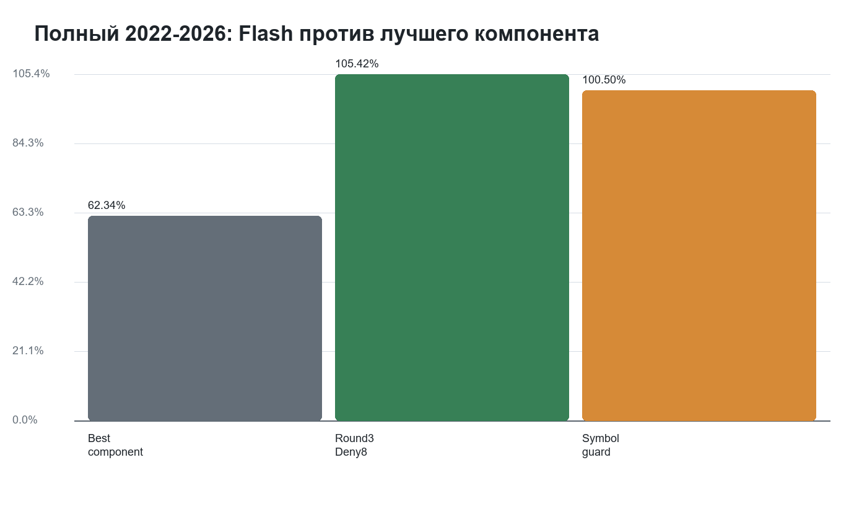
01 full pnl vs component
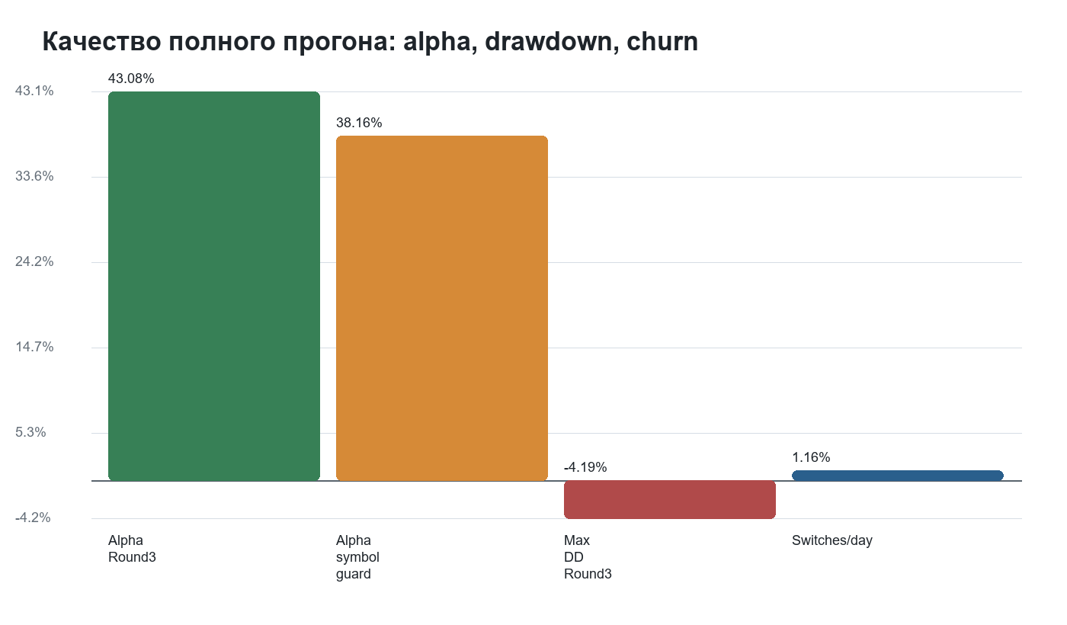
02 full quality gates
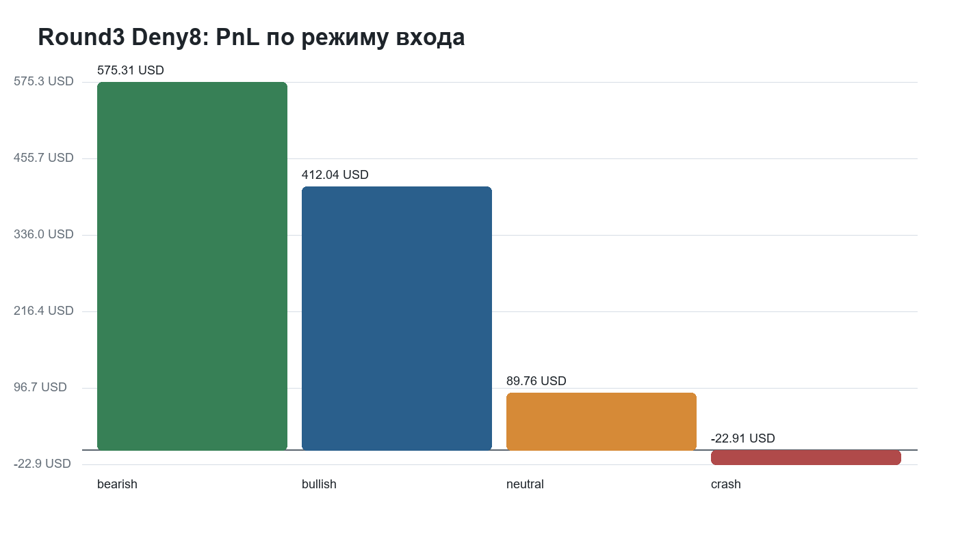
03 entry regime pnl usd
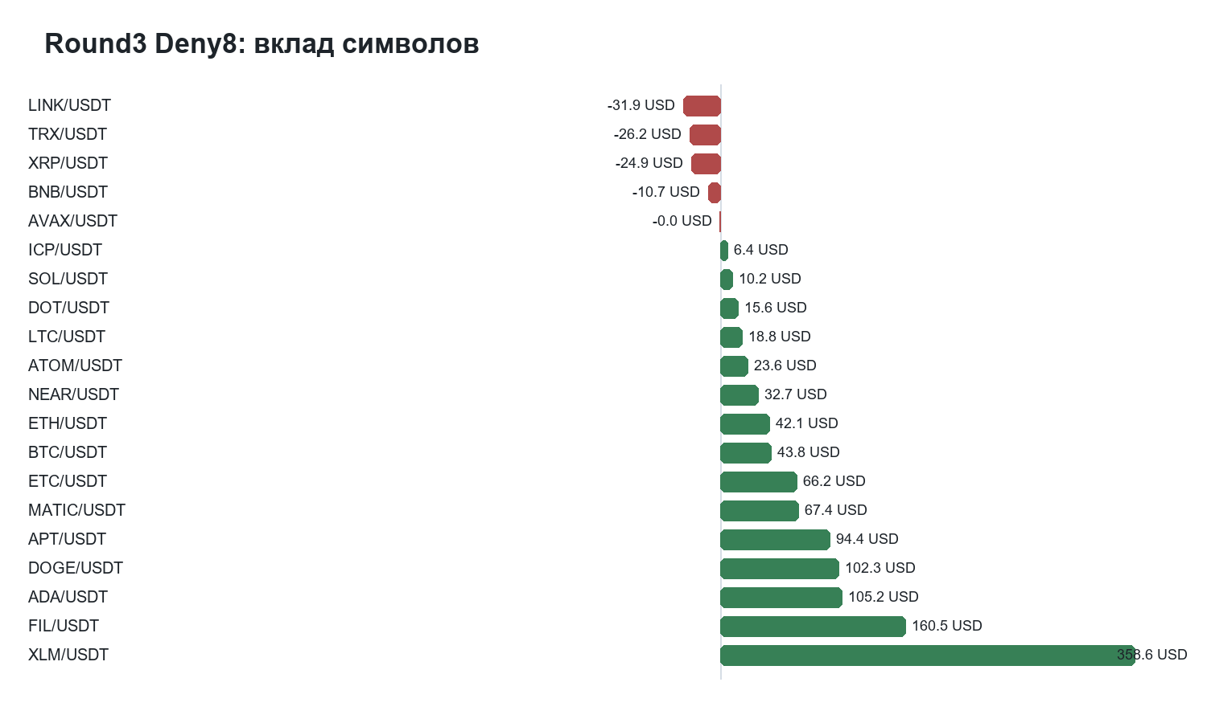
04 symbol pnl usd
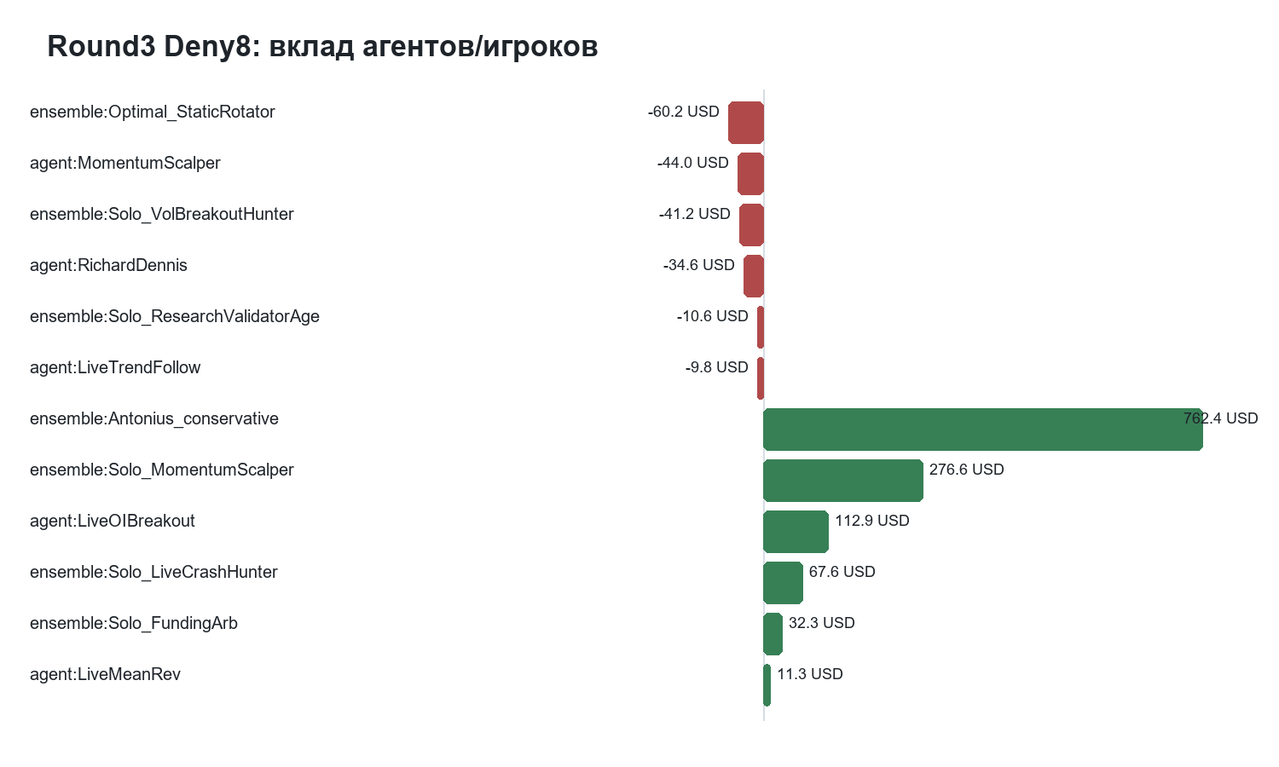
05 actor contribution usd
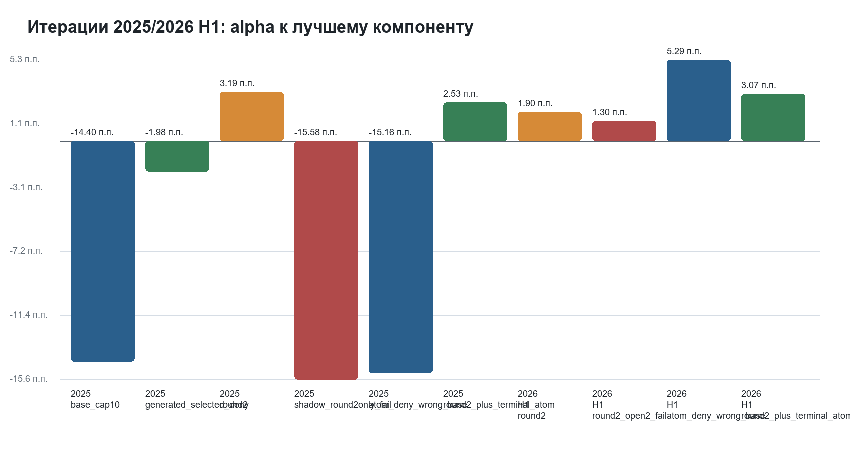
06 iteration alpha
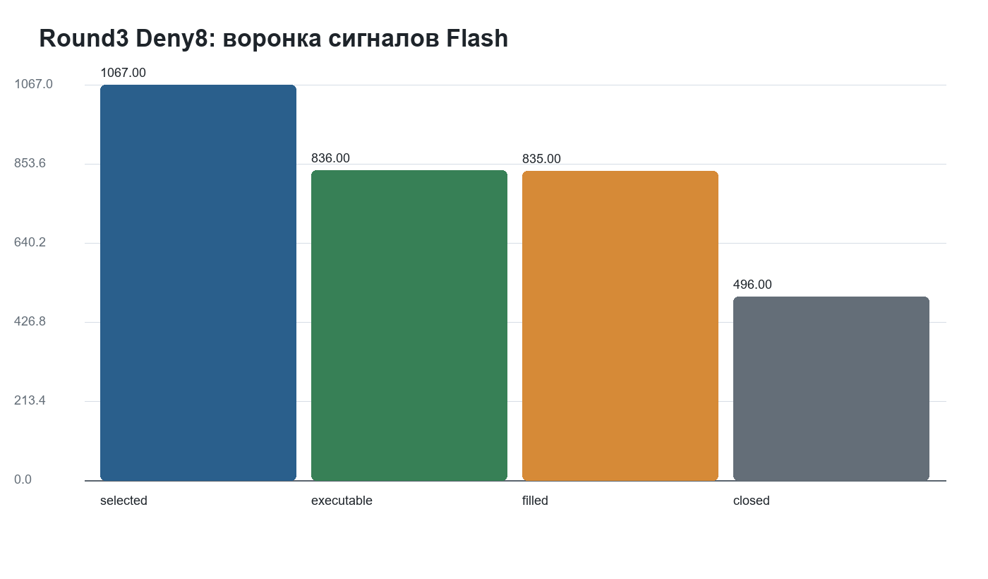
07 signal funnel

Production readiness
- Разрешен только ограниченный pilot/live-shadow; полный production без ограничений не запускать.
- Начальный real capital не более 5-10% планового лимита.
- max_new_opens_per_bar=1 и risk_max_open_positions=8 оставить без расширения.
- Kill-switch: остановка real execution при rolling PanteonAdvantage < 0 или equity drawdown > 1.5-2.0%.
- Daily CI/report gates: panteon_lcb_dominance, churn_budget, ensemble_lift, regime_floor, standalone_vs_flash_selected.

Артефакты
- C:\Work\Crypto_exchange\Results\PanteonFlashRound3Deny8EntryRegime_RetestFull2022_2026_20260524\RETRODATE_MARKET\2026-05-24_09-23-27_retrodate_market_v2
- C:\Work\Crypto_exchange\Results\PanteonFlashPreLiveSymbolGuard_Full2022_2026_20260524\RETRODATE_MARKET\2026-05-24_00-20-33_retrodate_market_v2
- C:\Work\Crypto_exchange\Reports\PanteonFlashPreLive_20260524\report_summary.json

